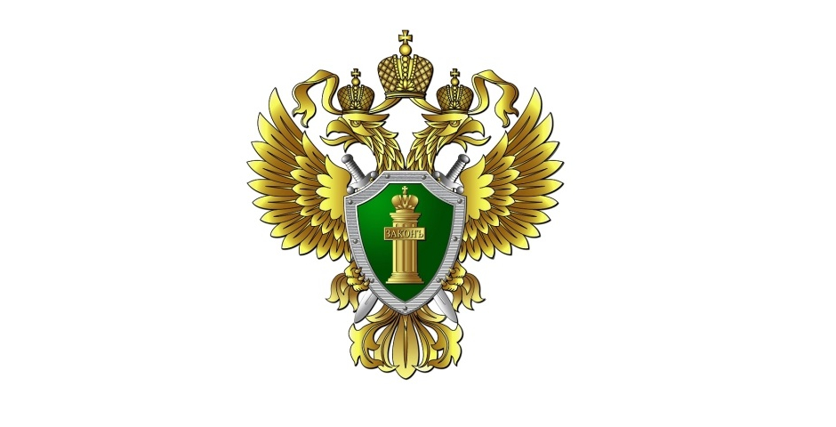

Прокуратура
г. Майкопа разъясняет

Постановление Главного государственного санитарного врача РФ от 18.03.2020 № 7
«Об обеспечении режима изоляции в целях предотвращения распространения COVID-19»

Лицам, прибывшим на территорию Российской Федерации:
Незамедлительно сообщать о своем возвращении в Российскую Федерацию, месте, датах пребывания за рубежом, контактную информацию, включая сведения о месте регистрации и месте фактического пребывания, на горячую линию, организованную в субъекте Российской Федерации.
В случае появления любого ухудшения состояния здоровья незамедлительно обращаться за медицинской помощью на дому, без посещения медицинских организаций и сообщать данные о своем прибытии на территорию Российской Федерации. Выполнять требования по изоляции в домашних условиях (нахождению в изолированном помещении, позволяющем исключить контакты с членами семьи и иными лицами, не подвергнутыми изоляции) сроком на 14 календарных дней со дня прибытия на территорию Российской Федерации.
Работодателям оказывать содействие в обеспечении работникам условий изоляции на дому.

Телефоны горячих линий

8 (8772) 210-301 8-800-200-52-59
8 (8772) 55-03-03 8 (8772) 57-11-84
8 (8772) 57-70-24 8 (8772) 52-74-33
8 (8772) 54-04-06

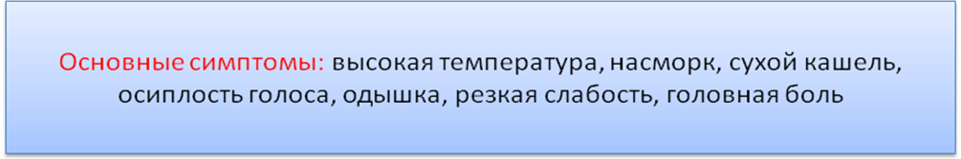

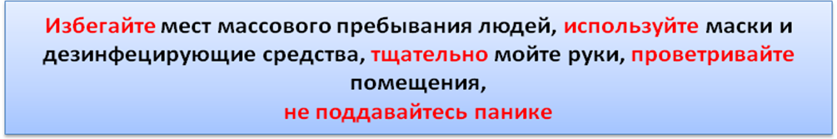



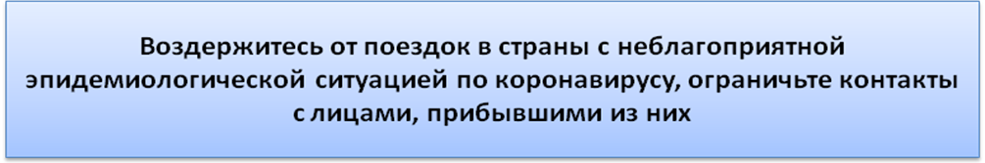

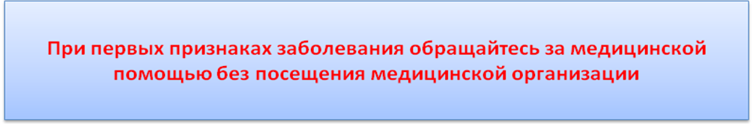

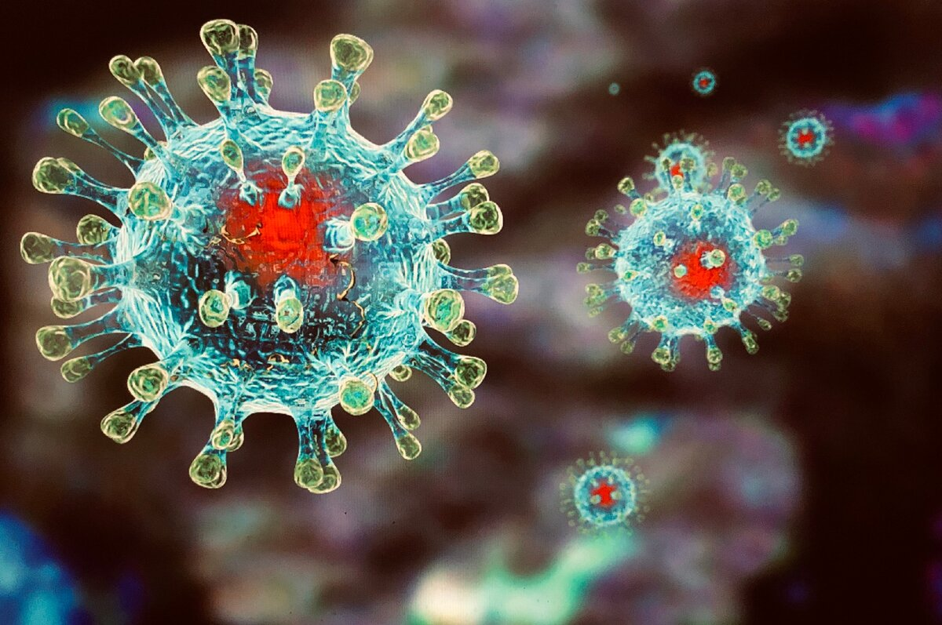

ОТВЕТСТВЕННОСТЬ
(Перечень видов ответственности не является исчерпывающим)

Статья 6.3 КоАП РФ Нарушение законодательства в области обеспечения санитарно-эпидемиологического благополучия населения – предупреждение или штраф на граждан в размере от 100 до 500 рублей; на должностных лиц – от 500 до 1 000 рублей; на юридических лиц – от 10 000 до 20 000 рублей или административное приостановление деятельности на срок до 90 суток.

Статья 236 УК РФ Нарушение санитарно-эпидемиологических правил – до 5 лет лишения свободы.

Статья 237 УК РФ Сокрытие информации об обстоятельствах, создающих опасность для жизни и здоровья окружающих – до 5 лет лишения свободы.

